Informe de evaluación sobre el cumplimiento de las obligaciones de Publicidad Activa

## C:\Users\anam.ruiz\Pictures\PEQUEÑO CTBG 1 B texto AAI.png

|  |  |
| --- | --- |
| **Entidad evaluada** | Confederación Española del Transporte de Mercancías (CETM) |
| **Fecha de la evaluación** | 4 de octubre de 2021 |
| **URL de la entidad** | https://www.cetm.es/ |

**Tipo de sujeto obligado**

|  |  |  |
| --- | --- | --- |
| Código de Sujeto | Sujetos incluidos |  |
| 2.1.a | Administración General del Estado, Administraciones de las Comunidades Autónomas |  |
| 2.1.a.1 | Ciudades Autónomas y las entidades que integran la Administración Local |  |
| 2.1.b | Mutuas de accidentes de trabajo y enfermedades profesionales |  |
| 2.1.c | Organismos y entidades vinculados o dependientes de administraciones públicas |  |
| 2.1.d | Entidades de Derecho Público con personalidad jurídica propia, vinculadas a cualquiera de las Administraciones Públicas o dependientes de ellas, |  |
| 2.1.e | Corporaciones de Derecho Público, |  |
| 2.1.f | Órganos constitucionales o de relevancia constitucional |  |
| 2.1.g | Sociedades Mercantiles del sector público |  |
| 2.1.h | Fundaciones del sector público |  |
| 2.1.i | Asociaciones constituidas por las Administraciones, organismos y entidades publicas |  |
| 3.a | Partidos políticos, organizaciones sindicales y organizaciones empresariales |  |
| 3.b | Entidades privadas que perciban durante el período de un año ayudas o subvenciones públicas en una cuantía superior a 100.000 euros | **x** |

**Obligaciones de publicidad activa que le son de aplicación**

|  |  |  |
| --- | --- | --- |
| **Bloque de obligaciones** | **Obligaciones** |  |
| **Institucional, Organizativa y de Planificación. Registro de Actividades de Tratamiento** | Normativa aplicable | **x** |
| Funciones | **x** |
| Registro de Actividades de Tratamiento |  |
| Descripción estructura organizativa | **x** |
| Organigrama | **x** |
| Identificación Responsables | **x** |
| Perfil y trayectoria profesional responsables | **x** |
| Planes y Programas |  |
| Grado de cumplimiento y resultados |  |
| Indicadores de medida y valoración |  |
| **Relevancia Jurídica** | Directrices, instrucciones, acuerdos, circulares o respuestas a consultas |  |
| Anteproyectos de Ley |  |
| Proyectos de Decretos Legislativos |  |
| Proyectos de Reglamentos |  |
| Memorias e informes que conformen los expedientes de elaboración de los textos normativos |  |
| Documentos sometidos a información pública durante su tramitación |  |
| **Económica, Presupuestaria y Estadística** | Contratos celebrados con una Administración Pública | **x** |
| Modificaciones de contratos |  |
| Desistimientos y Renuncias |  |
| Datos estadísticos sobre contratos |  |
| Contratos Menores | **x** |
| Relación de los convenios suscritos con una Administración Pública | **x** |
| Encomiendas de gestión |  |
| Subcontrataciones |  |
| Subvenciones y ayudas públicas percibidas | **x** |
| Presupuestos | **x** |
| Ejecución presupuestaria |  |
| Cumplimiento de los objetivos de estabilidad presupuestaria |  |
| Cumplimiento de los objetivos de sostenibilidad financiera |  |
| Cuentas anuales | **x** |
| Informes de auditoría de cuentas y de fiscalización por órganos de control externo | **x** |
| Retribuciones anuales Altos Cargos y máximos responsables | **x** |
| Indemnizaciones percibidas por Altos Cargos con ocasión del abandono del cargo |  |
| Resoluciones de autorización o reconocimiento de compatibilidad de empleados. |  |
| Autorización para actividad privada al cese de altos cargos en la AGE, CCAA o EELL |  |
| Declaraciones anuales de bienes de los representantes locales |  |
| Declaraciones de actividades de los representantes locales |  |
| Información estadística necesaria para valorar el grado de cumplimiento y calidad de los servicios públicos de su competencia |  |
| **Información Patrimonial** | Relación de los bienes inmuebles que sean de su propiedad o sobre los que ostenten algún derecho real. |  |

I. Localización y Estructuración de la Información de Transparencia

|  |  |  |  |
| --- | --- | --- | --- |
| **Localización de la información de transparencia** | Enlace o banner visible en la página home |  | Cuenta con un acceso específico denominado “Portal de Transparencia” en el apartado “CETM” de la barra superior de su página web |
| Enlace dependiente de un acceso de la página home | **X** |
| No existe un apartado específico de transparencia |  |

|  |  |  |  |
| --- | --- | --- | --- |
| **Estructuración de la información de transparencia** | La información está estructurada conforme al patrón definido por la LTAIBG |  |  |
| La información está organizada aunque no se ajusta al patrón definido por la LTAIBG | **X** |
| la información se presenta dispersa sin agrupación ni ordenación alguna |  |

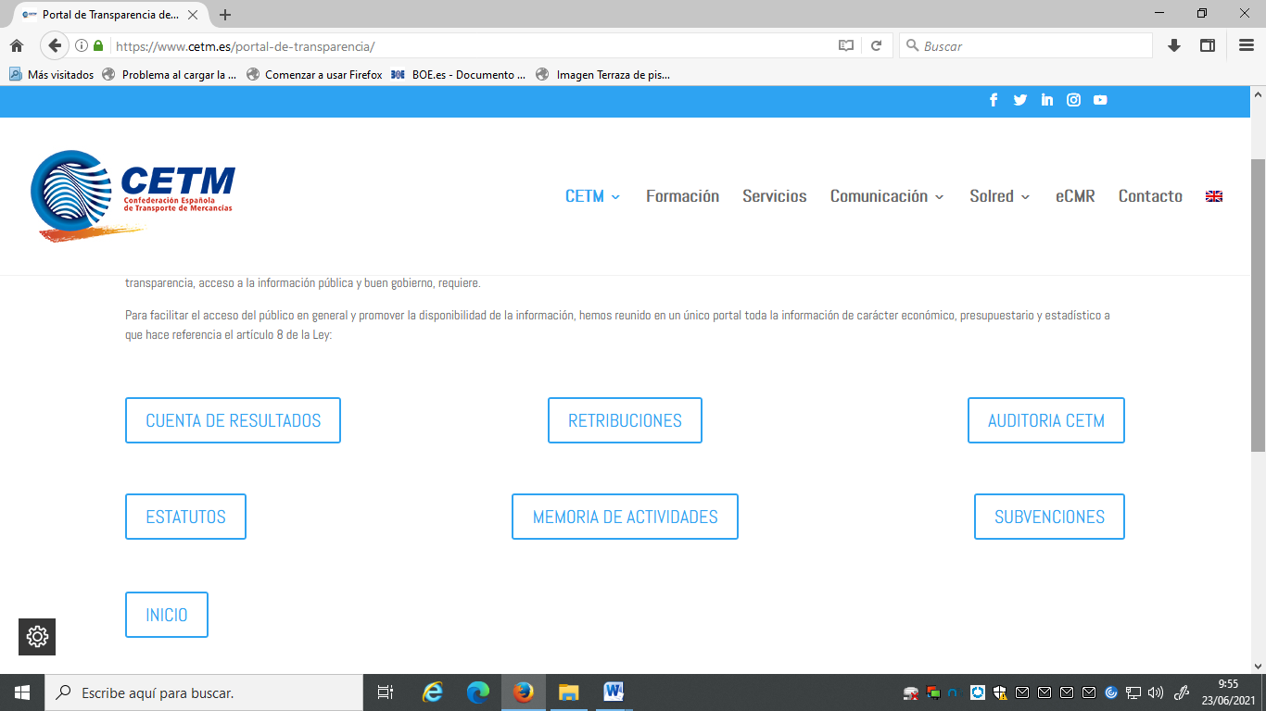

1. **Cumplimiento de las obligaciones de publicidad activa**

II.1 Información Institucional, Organizativa y de Planificación.

|  |  |  |  |
| --- | --- | --- | --- |
| Grupo de obligaciones | Obligación | Publicada | Observaciones |
| Información Institucional | Normativa aplicable | x | Aunque se publican los Estatutos, no se incorpora la normativa de carácter general que regula la actividad de la asociación. La información carece de referencias sobre la última vez que se llevó a cabo su revisión o actualización |
| Funciones | X | Al margen del Portal, en los accesos “Inicio” y “Misión, Visión y Valores” del apartado “CETM”. La información carece de referencias sobre la última vez que se llevó a cabo su revisión o actualización |
| Información Organizativa | Descripción estructura organizativa | x | Al margen del Portal, en el acceso “Estructura” del apartado “CETM”. La información carece de fecha y de referencias sobre su última revisión o actualización |
| Organigrama |  | No se ha localizado información |
| Identificación Responsables | x | Al margen del Portal, en el acceso “Estructura” del apartado “CETM”. La información carece de fecha y de referencias sobre su última revisión o actualización |
| Perfil y trayectoria profesional responsables |  | No se ha localizado información |

Análisis de la información Institucional, Organizativa y de Planificación

**Contenidos**

La información publicada no recoge la totalidad de los contenidos obligatorios establecidos en el artículo 6 de la LTAIBG.

* No se publica un organigrama
* No se ha localizado información sobre el perfil y trayectoria profesional de sus responsables.

**Calidad de la Información**

* Salvo la información sobre sus funciones y los Estatutos las restantes informaciones no están datadas ni existen referencias a la última vez que se revisó o actualizó la información.
* Con excepción de sus Estatutos, la mayor parte de la información de este bloque se localiza al margen del Portal de Transparencia de la entidad, que se reserva para la información económica y presupuestaria.

II.2 Información Económica, Presupuestaria y Estadística.

|  |  |  |  |
| --- | --- | --- | --- |
| Bloque de Obligaciones | Obligación | Publicada | Observaciones |
| Contratos | Contratos adjudicados por una Administración Pública |  | No se ha localizado información |
| Contratos Menores |  | No se ha localizado información |
| Convenios | Relación de los convenios suscritos con una Administración Pública |  | No se ha localizado información |
| Subvenciones | Subvenciones y ayudas públicas percibidas |  | Informa sobre las subvenciones percibidas en el año 2019. Dado el desfase temporal, no ha sido posible tener en cuenta esta información |
| Presupuestos | Presupuestos |  | No se ha localizado información |
| Cuentas | Cuentas anuales | x | De los ejercicios 2018 y 2019 en un pdf de imagen (no reutilizable) |
| Informes de auditoría de cuentas y de fiscalización por órganos de control externo | x | Del ejercicio 2019 en un pdf de imagen (no reutilizable) |
| Retribuciones | Retribuciones anuales máximos responsables | x | Se informa de que no perciben retribución alguna. La información carece de fecha y de referencias sobre su última revisión o actualización |

Análisis de la Información de Económica, Presupuestaria y Estadística

**Contenidos**

La información publicada no contempla la totalidad de los contenidos obligatorios establecidos en el artículo 8 de la LTAIBG.

* No se ha localizado información sobre contratos celebrados con una Administración Pública.
* No se ha localizado información sobre los convenios suscritos con una Administración Pública
* No se ha localizado información actualizada sobre subvenciones y ayudas públicas percibidas.
* No se ha localizado información sobre los presupuestos.

**Calidad de la Información**

* Parte de la información no se encuentra fechada o no existen referencias a la fecha en que se revisó o actualizó la información por última vez.
* Las cuentas y el informe de auditoría de las cuentas se ofrecen en formato no reutilizable.

**II. Índice de Cumplimiento de la Información Obligatoria**

|  |  |  |  |  |  |  |  |  |
| --- | --- | --- | --- | --- | --- | --- | --- | --- |
|  | Contenido | Forma | Estructuración | Accesibilidad | Claridad | Reutilización | Actualización | Total |
| Institucional, Organizativa y de Planificación | 58,3 | 66,7 | 66,7 | 66,7 | 66,7 | 66,7 | 8,3 | 57,1 |
| Económica , Presupuestaria y Estadística | 28,6 | 28,6 | 28,6 | 28,6 | 28,6 | 0,0 | 14,3 | 22,4 |
| *Índice de Cumplimiento de la Información Obligatoria* | ***42,3*** | ***46,2*** | ***46,2*** | ***46,2*** | ***46,2*** | ***30,8*** | ***11,5*** | ***38,5*** |

El Índice de Cumplimiento de la Información Obligatoria (ICIO) se sitúa en el 38,5%. Los factores que explican el nivel de cumplimiento alcanzado son la omisión de la publicación de contenidos obligatorios – sólo se publica el 42% de ellos, situación que se da con mayor frecuencia en el bloque de información económica – y en segundo término a la falta de datación y de referencias a la fecha de la última revisión o actualización de la información publicada.

1. **Transparencia Voluntaria y Buenas Prácticas**

**Transparencia Voluntaria**

La Confederación Española del Transporte de Mercancías publica informaciones adicionales a las obligatorias que pueden considerarse relevantes desde el punto de vista de la Transparencia de la organización.

* Así, dentro de su Portal de Transparencia publica su memoria de actividades

**Buenas Prácticas**

Como buenas prácticas por parte de la Confederación Española del Transporte de Mercancías que podrían ser replicadas por otras organizaciones sujetas a obligaciones de publicidad activa, cabe reseñar:

* La creación de un Portal de Transparencia

**IV. Conclusiones y Recomendaciones**

Como se ha indicado el cumplimiento de las obligaciones de transparencia de la LTAIBG por parte de la Confederación Española del Transporte de Mercancías, en función de la información disponible en su página web alcanza el 38,5%.

A lo largo del informe se han señalado una serie de carencias. Por ello y para procurar avances en el grado de cumplimiento de la LTAIBG por parte de la Confederación Española del Transporte de Mercancías, este CTBG **recomienda:**

**Localización y Estructuración de la información**

El Portal de Transparencia creado en la web de la Confederación Española del Transporte de Mercancías debe estructurarse conforme al patrón que establece la LTAIBG: Información Institucional y Organizativa e Información Económica, lo que facilitaría aún más la búsqueda de información a los ciudadanos, que lógicamente utilizan como referencia para buscar la información de su interés el patrón definido por la LTAIBG.

Dentro de cada uno de estos bloques deben publicarse - o enlazarse - las informaciones obligatorias que establecen los artículos 6 y 8 de la LTAIBG.

En el caso de que no sea posible la publicación de alguna de las informaciones vinculadas a estos bloques bien porque exista algún impedimento legal para su publicación o bien porque no haya habido actividad en el ámbito al que se refiere debería hacerse constar expresamente esta circunstancia en el apartado correspondiente a la información obligatoria que no se publica. Sólo de esta manera es posible conocer si existe un incumplimiento de la obligación de publicar o si es que no se publica la información porque no hay información que publicar.

**Incorporación de información**

**Información Institucional, Organizativa y de Planificación.**

* Debe publicarse el organigrama de la CETM
* Debe publicarse información sobre los perfiles y trayectorias profesionales de sus responsables.

**Información Económica, Presupuestaria y Estadística.**

* Debe publicarse información sobre los contratos adjudicados por administraciones públicas, incluidos los contratos menores, con indicación del objeto, duración, importe de licitación y de adjudicación.
* Debe publicarse la relación de convenios suscritos con administraciones públicas con mención de las partes firmantes, su objeto, plazo de duración y en su caso, las obligaciones económicas convenidas y su cuantía.
* Debe publicarse información actualizada sobre las subvenciones y ayudas públicas recibidas con indicación de su importe, objetivo o finalidad y Administración Pública concedente.
* Debe publicarse información sobre el presupuesto.

**Calidad de la Información.**

* Toda la información debe datarse e incluirse referencias a la fecha en que se revisó o actualizó por última vez la información. Solo de esta manera sería posible para la ciudadanía saber si la información que está consultando está vigente.
* Sería deseable que toda la información sujeta a obligaciones de publicidad activa se localizase dentro del Portal de Transparencia de la entidad, bien directamente, bien a través de un enlace.
* Se recomienda que en el caso de que no hubiera información que publicar, se señale expresamente esta circunstancia.
* Se recuerda que la información debe publicarse en formatos reutilizables según lo dispuesto por la Ley 17/2007, de reutilización de la información del sector público,

Madrid, noviembre de 2021

**Anexo: Criterios de medición de los atributos de la información**

|  |  |  |  |  |
| --- | --- | --- | --- | --- |
| **PRINCIPIOS GENERALES** | **CRITERIO** | **DESCRIPCION** | **VALOR** | **SIGNIFICADO** |
| PUBLICACIÓN | CONTENIDO | Se obliga su publicación por la Ley19/21013 | 10 | SI se publica el contenido de la obligación exigida |
| 0 | NO se publica el contenido de la obligación exigida |
| FORMA | Modo de presentar la información | 10 | De forma DIRECTA en la misma web o con enlace directo a la información |
| 0 | De forma INDIRECTA pero sin dirigir a la información a la que se refiere |
| ACTUALIZACIÓN | Se identifica la fecha de datación de la información | 10 | Tiene FECHA y está dentro de los TRES meses previos a la fecha de consulta |
| 5 | Tiene FECHA pero NO ESTA ACTUALIZADO dentro de los tres meses |
| 0 | NO SE CONOCE la fecha de publicación de la información |
| ATRIBUTOS | ACCESIBILIDAD | Número de clics para acceder a la información desde la página principal de transparencia | 10 | 3 clics como máximo |
| 9 | 4 |
| 8 | 5 |
| 7 | 6 |
| 6 | 7 |
| 5 | 8 |
| 4 | 9 |
| 3 | 10 |
| 2 | 11 |
| 1 | 12 |
| 0 | Más de 12 clics |
| CLARIDAD | Lenguaje fácil de entender por el público general. La información compleja se acompaña de comentarios, glosarios, textos introductorios o similares | 10 | MUY comprensible o con ayudas, en su caso |
| 9 |  |
| 8 | Comprensible |
| 7 |  |
| 6 | Normal |
| 5 |  |
| 4 | Poco comprensible |
| 3 |  |
| 2 | Difícilmente comprensible |
| 1 |  |
| 0 | NADA comprensible |
| ESTRUCTURACIÓN | Información organizada siguiendo una lógica clara | 10 | la información se encuentra ordenada en grupos de materias, temáticas o de acuerdo con los bloques o grupos de información de la ley |
| 0 | la información se presenta dispersa sin agrupación ni ordenación alguna |
| Reutilización | Formatos según Ley 37/2007 | 10 | Es un formato reutilizable establecido |
| 0 | NO es un formato reutilizable |
| WEB | LUGAR PUBLICACION | Dónde quedan publicadas las obligaciones de publicidad activa | 10 | Apartado específico o banner en la página inicial del sitio |
| 5 | Apartado específico pero NO en la página de inicio |
| 0 | No existe un apartado específico de transparencia |